Министерство образования Республики Беларусь
Учреждение образования «Белорусский государственный университет информатики и радиоэлектроники»
Институт информационных технологий

Факультет компьютерных технологий

Кафедра информационных систем и технологий

Дисциплина: Основы алгоритмизации и программирования (ОАиП)

ЛАБОРАТОРНАЯ РАБОТА №4
по теме: «Разработка программ с использованием
пользовательских функций»

Студент:
гр. 481571 Зеневич А.О.

Проверил:
ассистент кафедры ИСиТ ИИТ БГУИР Потоцкий Д.С.

Минск 2025
Вариант 5

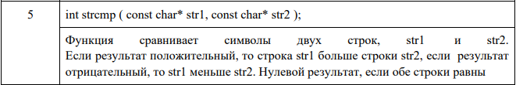

Рисунок 1 – Вариант индивидуального задания

Код программы
«Functions.h»

#pragma once
#include <iostream>
#include <cstring>

// Функция ввода строки с клавиатуры
void input(char* str, int size, const char* prompt) {
std::cout << prompt;
std::cin.getline(str, size);
}

// Функция вывода результата сравнения
void output(int result) {
if (result == 0)
std::cout << "The rows are equal." << std::endl;
else if (result > 0)
std::cout << "The first line is larger than the second line." << std::endl;
else
std::cout << "The first line is smaller than the second line." << std::endl;
}

// Оболочка для стандартной функции strcmp
int strcmp_wrapper(const char* str1, const char* str2) {
return strcmp(str1, str2);
}

// Собственная реализация функции strcmp с использованием указателей
int my_strcmp(const char* str1, const char* str2) {
// Пока текущие символы равны и не достигнут конец строки
while (*str1 && (*str1 == *str2)) {
++str1; // Переходим к следующему символу первой строки
++str2; // Переходим к следующему символу второй строки
}

// Возвращаем разность кодов символов
return static_cast<unsigned char>(*str1) - static_cast<unsigned char>(*str2);
}

«Main.cpp»

#include "Functions.h"

int main() {
const int SIZE = 100; // Размер буфера для строк
char str1[SIZE]; // Первая строка
char str2[SIZE]; // Вторая строка

input(str1, SIZE, "Enter the first line: ");
input(str2, SIZE, "Enter the second line: ");

// Сравнение через стандартную strcmp
std::cout << "\n[Result of standard strcmp]:\n";
int res_std = strcmp_wrapper(str1, str2);
output(res_std);

// Сравнение через пользовательскую реализацию
std::cout << "\n[Result of custom my_strcmp]:\n";
int res_custom = my_strcmp(str1, str2);
output(res_custom);

return 0;
}

Результат работы программы

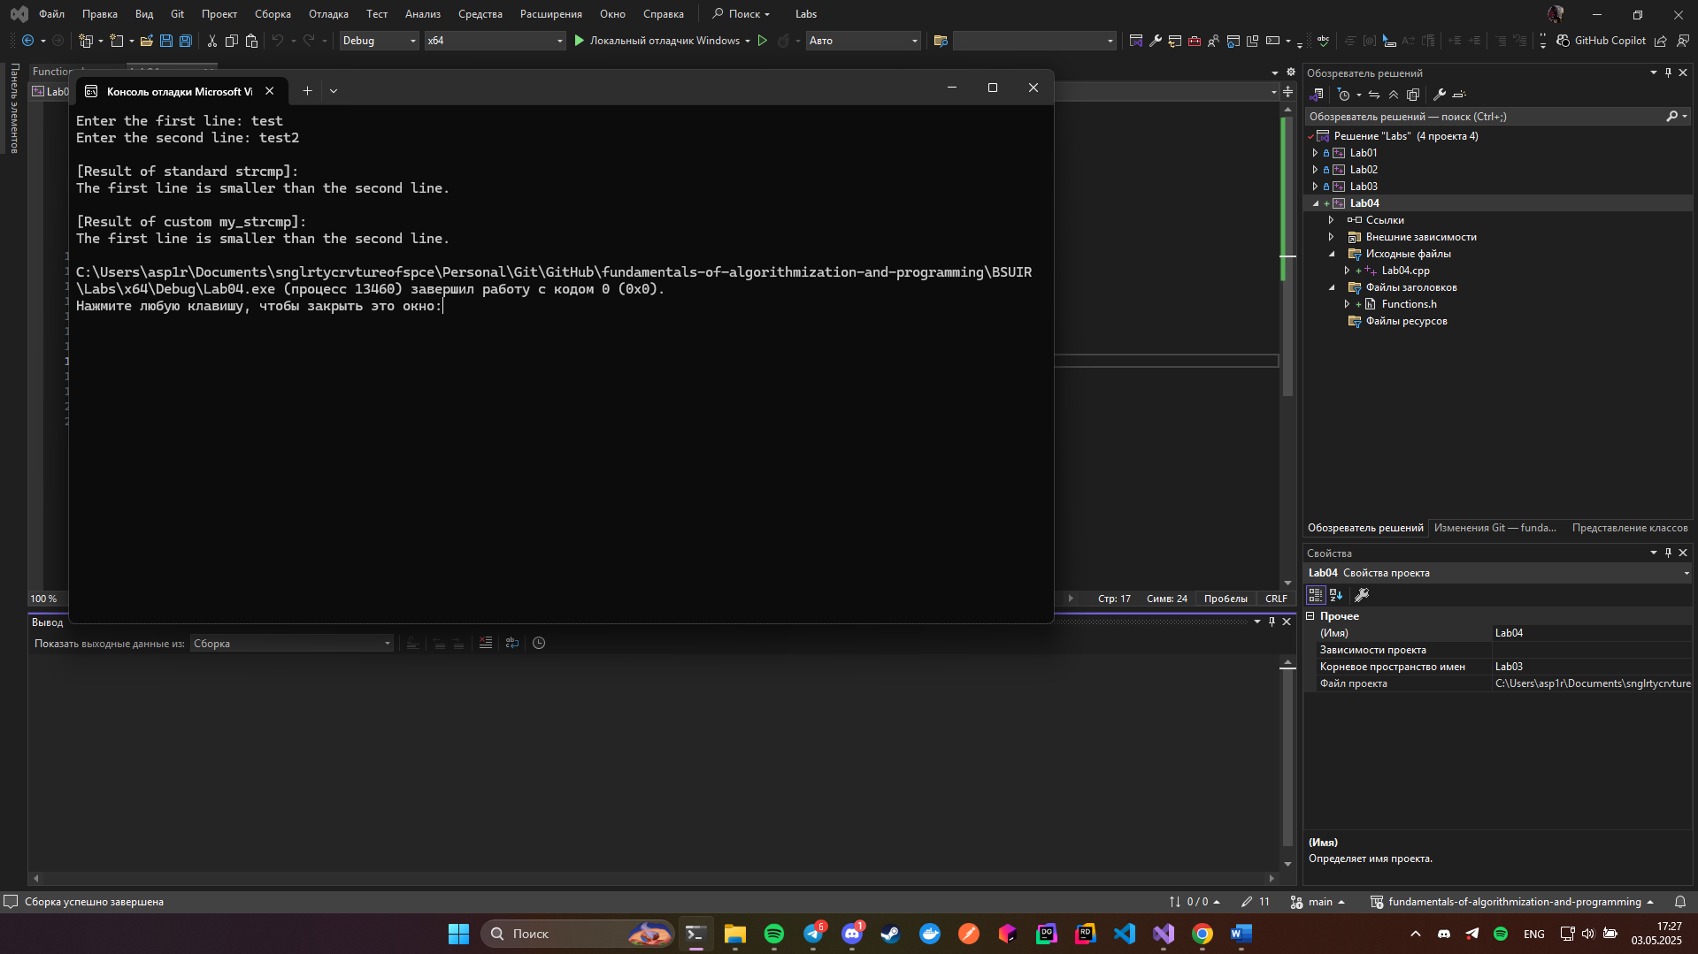

Рисунок 2 – Результат работы программы

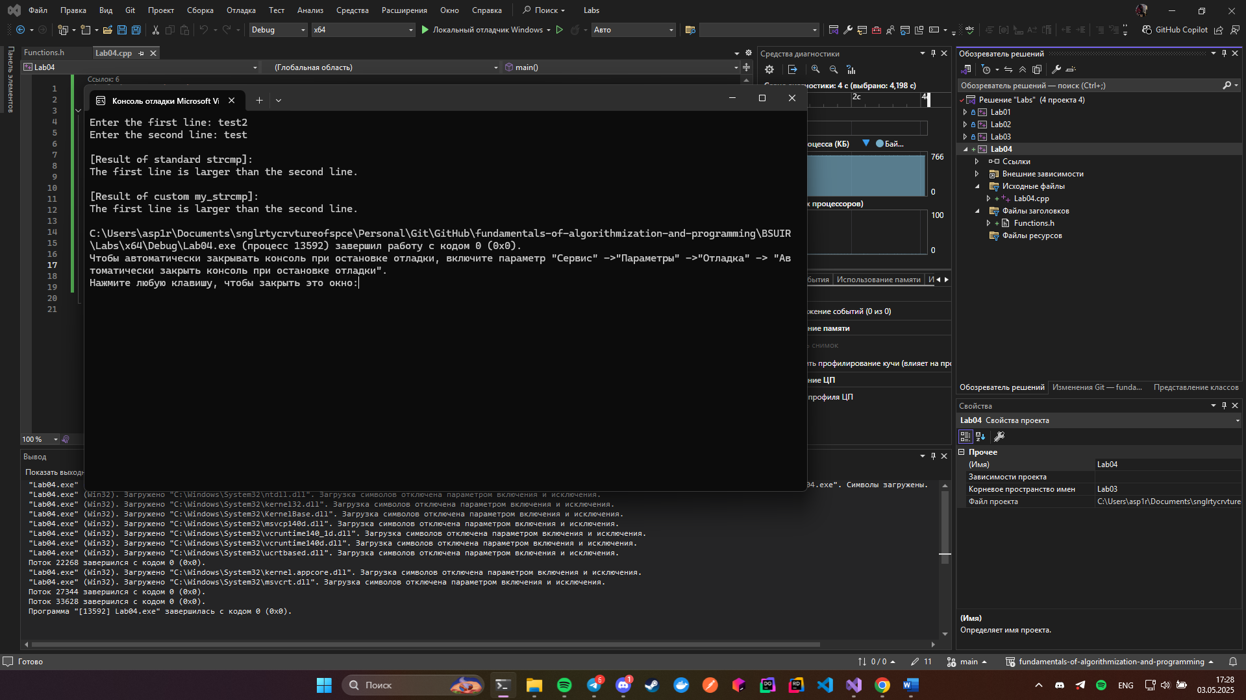

Рисунок 3 – Результат работы программы

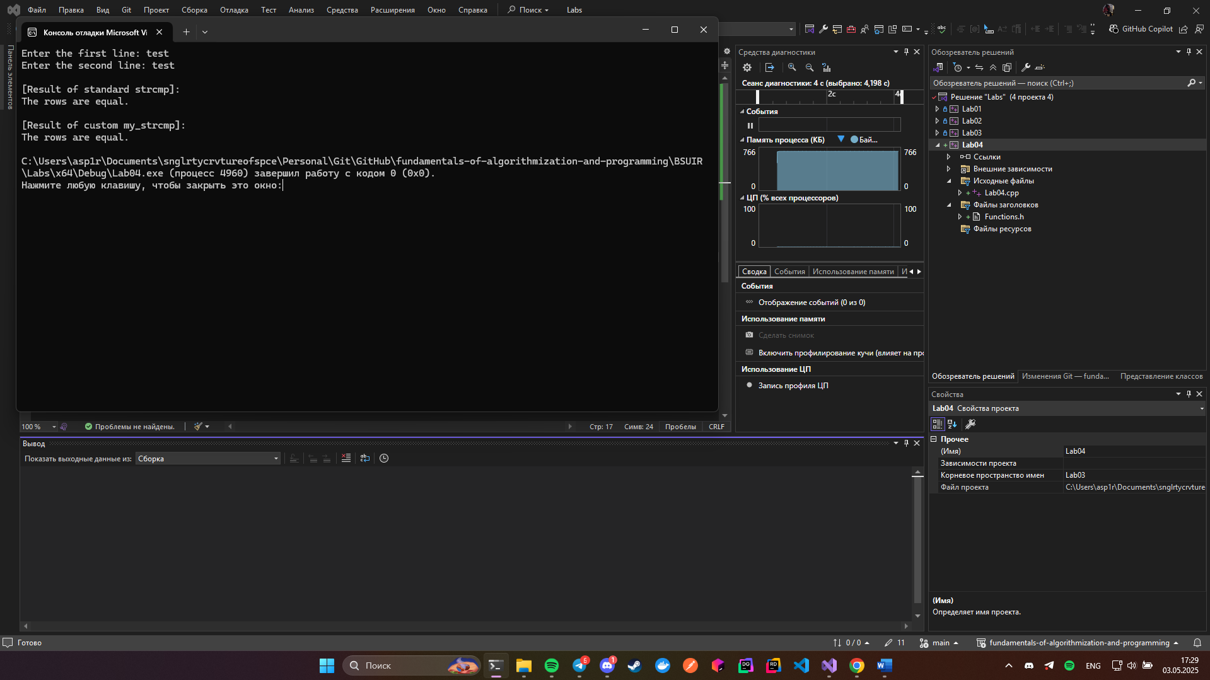

Рисунок 4 – Результат работы программы

Контрольные вопросы

- Общие сведения о структуризации программы. Подпрограммы.
Структуризация программы – это разбиение кода на логически обособленные части (подпрограммы), обеспечивающее удобство разработки, отладки и повторного использования. Подпрограммы – это функции и процедуры, выполняющие конкретную задачу.

- Особенности пользовательских функций на С++: объявление функции, прототип функции, тип функции.
Объявление функции – определение её имени, типа возвращаемого значения и параметров.
Прототип – предварительное объявление функции перед main, чтобы компилятор знал о ней.
Тип функции – тип значения, которое функция возвращает (int, double, void, и т.д.).

- Типы пользовательских функций в C++.
  - Возвращающие значение (int f());
  - Невозвращающие (void f());
  - Рекурсивные;
  - Инлайн-функции (inline);
  - Шаблонные (template);
  - Лямбда-функции.

- Способы передачи аргументов в функцию. Типы и количество параметров функции. Последовательность передачи параметров в функцию.
По значению: копия аргумента, изменения не влияют на оригинал.
По ссылке (&): передаётся оригинал, возможны изменения.
По указателю (*): передаётся адрес объекта, доступ к оригиналу.
Количество и типы параметров должны совпадать с определением. Порядок важен.

- Аргументы функции по умолчанию.
Аргументы, которым при вызове можно не передавать значение – оно будет подставлено автоматически. Задаются справа налево, в конце списка параметров.
void print(int x, int y = 5);

- Функции с переменным числом параметров.
Используется заголовок <cstdarg> и va_list. Пример – printf().
int sum(int count, ...);

- Спецификация inline-функции.
Подсказывает компилятору вставить тело функции в место вызова. Уменьшает накладные расходы на вызов, но увеличивает размер кода. Используется для коротких функций.

- Вызов функции и механизм возвращения значений. Стек вызовов.
При вызове создаётся фрейм в стеке с параметрами и локальными переменными. После завершения функции стек очищается, управление возвращается. Значение возвращается через регистр или стек.

- Понятия «область видимости объектов» и «пространство имени переменной» в С++. Сокрытие имен переменных.
Область видимости – часть кода, где доступна переменная.
Пространство имён (namespace) – логическое объединение имён, чтобы избежать конфликтов.
Сокрытие имён – внутренняя переменная с тем же именем перекрывает внешнюю.

- Глобальная область видимости. Особенности и проблемы при использовании глобальных переменных.
Глобальные переменные доступны во всей программе. Проблемы:
- Трудности отладки
- Повышенный риск конфликтов
- Плохая модульность

- Классы памяти при использовании переменных в С++: область действия, время существования, место хранения переменной.
- auto (по умолчанию, локальная)
- register (рекомендуется хранить в регистре)
- static (сохраняется между вызовами)
- extern (объявлена вне текущего файла)
- mutable (разрешает изменение в const объектах класса)

- Расширение области видимости переменных.
Возможно через:
- глобальные переменные
- static внутри функции (сохраняет значение между вызовами)
- extern для связи между модулями

- Понятие символьной строки. Особенности явного описания символьной строки как массива. Сравнение описаний char* s и char s[].
  - char s[] – массив символов, данные хранятся в памяти программы.
  - char* s – указатель на строку, может указывать на любую строку.
Массив нельзя переприсвоить, указатель можно.

- Функции работы со символьными строками, описание их аргументов и возвращаемого значения.
Из <cstring>: strlen, strcmp, strcpy, strcat и др.
Все принимают const char* или char* и возвращают либо указатель, либо int (например, strcmp).

- Аргументы функции main.
int main(int argc, char* argv[]);
  - argc – количество аргументов командной строки
  - argv – массив строк (аргументов), включая имя программы

Вывод

В ходе выполнения лабораторной работы была разработана программа на языке C++, реализующая пользовательские подпрограммы для имитации работы стандартной функции strcmp, сравнивающей две символьные строки. Были созданы следующие функции:
- функция ввода исходных данных с клавиатуры;
- функция вывода результатов в консоль;
- функция-оболочка для стандартной функции strcmp;
- пользовательская функция, полностью повторяющая логику strcmp, с доступом к элементам строк через указатели.
Все функции имеют корректные сигнатуры, соответствующие требованиям задания. Основная функция main обеспечивает вызов всех подпрограмм и выполнение серии контрольных тестов. Программа успешно прошла проверку на различных входных данных, продемонстрировав правильность логики сравнения строк как в стандартной, так и в пользовательской реализации.
В процессе работы были закреплены навыки структурирования кода, работы с указателями и символьными строками, использования стандартных и пользовательских функций, а также понимание области видимости, передачи параметров и механизма возврата значений в функциях C++.

